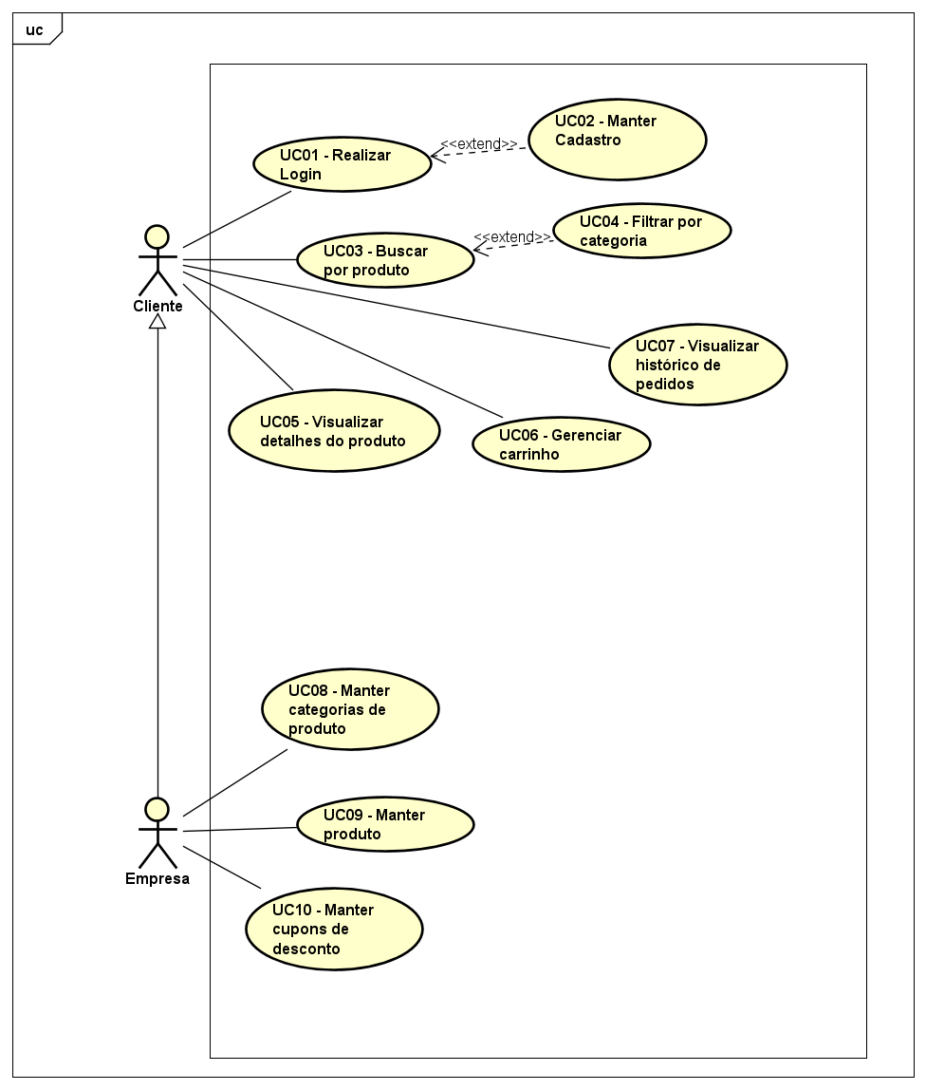

# UC01 - Realizar Login

* **Descrição:** O caso de uso "Realizar login" permite que o cliente acesse sua conta no sistema, fornecendo suas credenciais (e-mail e senha). Após o login bem-sucedido, o cliente poderá acessar funcionalidades exclusivas e gerenciar sua conta.
* **Ator Principal:** Cliente
* **Atores Secundários:** Sistema
* **Pré-condições:**
  + O cliente deve ter uma conta existente no sistema.
  + O cliente deve ter acesso à interface de login do sistema.
* **Fluxo Principal**
  + **Ações do Ator**
    1. O cliente acessa a opção de login.
    2. O cliente deve informar suas credenciais de acesso (e-mail e senha).
    3. O cliente confirma o login
  + **Ações do Sistema**
    1. Solicita as credenciais de acesso (e-mail e senha).
    2. Valida as credenciais informadas (E1)
    3. Se as credenciais forem válidas, concede acesso ao cliente
    4. Se as credenciais forem inválidas, exibe uma mensagem de erro
* **Fluxo de Exceção**
  + **As credenciais fornecidas são inválidas (E1)**
    1. **Ações do Sistema:**
       1. Informa o cliente sobre o erro
       2. Permite ao cliente tentar novamente ou recuperar sua senha
* **Pós-condição:**
  + Se o fluxo principal for concluído com sucesso, o cliente estará logado no sistema
  + Se o fluxo de exceção ocorrer o cliente não estará logado no sistema

# UC02 - Manter Cadastro

* **Descrição:** O caso de uso "Manter cadastro" permite que o cliente crie e gerencie sua conta no sistema. Esse caso de uso abrange a criação de uma nova conta, a atualização de informações existentes e a remoção de sua conta.
* **Ator Principal:** Cliente
* **Atores Secundários:** Sistema
* **Pré-condições:**
  + O cliente deve ter acesso à interface de cadastro do sistema.
  + O cliente deve fornecer informações válidas e obrigatórias, como nome, email, e senha.
* **Fluxo Principal**
  + **Ações do Ator**
    1. O cliente acessa a opção de manter cadastro.
    2. O cliente seleciona a opção desejada (criar).(A1, A2)
    3. O cliente preenche as informações solicitadas.
    4. O cliente confirma a operação.
  + **Ações do Sistema**
    1. Apresenta as opções de criar, editar ou excluir cadastro.
    2. Solicita as informações necessárias para a operação selecionada.
    3. Valida as informações fornecidas.(E1)
    4. Realiza a operação solicitada (criação, edição ou exclusão do cadastro).
    5. Informa o cliente sobre o sucesso ou falha da operação.
* **Fluxo Alternativo**
  + **Excluir cadastro (A1)**
    1. **Ações do Ator:** O cliente exclui o cadastro.
    2. **Ações do Sistema:** O sistema exclui o cadastro.
  + **Editar cadastro A2)**
    - * **Ações do Ator:** O cliente pode alterar o campo Nome, CEP, Senha do cadastro.
      * **Ações do Sistema:** O sistema salva as alterações do cadastro.
* **Fluxo de Exceção**
  + **As informações fornecidas são inválidas. (E1)**
    1. **Ações do Sistema:** O sistema informa o cliente sobre os erros e solicita a correção das informações.
* **Pós-condição:**
  + O cliente terá uma conta criada ou atualizada com sucesso no sistema.
  + Em caso de remoção, a conta do cliente será excluída permanentemente do sistema.

# UC03 - Buscar por Produtos

* **Descrição:** O caso de uso "Buscar por Produtos” permite que o usuário pesquise através de uma barra de busca, o produto desejado.
* **Ator Principal:** Cliente
* **Atores Secundários:** Sistema
* **Pré-condições:** Nenhuma
* **Fluxo Principal:**
  + **Ações do Ator**
    1. O cliente acessa a opção de busca
    2. O cliente informa o termo de busca (E1)
  + **Ações do Sistema**
    1. Solicita o termo de busca
    2. Realiza a busca com base no termo informado (E1)
    3. Exibe os resultados da busca
* **Fluxo de Exceção**
  + **Nenhum resultado encontrado para o termo de busca (E1)**
    1. **Ações do Sistema:**
       1. Informa ao cliente que nenhum produto foi encontrado
       2. Sugere termos de busca alternativos ou opções de navegação
* **Pós-condição:** O cliente visualizou os resultados da busca ou foi informado da ausência de resultados

# UC04 - Filtrar por Categoria

* **Descrição:** O caso de uso "Filtrar por Categoria" permite que o cliente em sua busca, utilize diferentes filtros para melhorar e facilitar a sua busca pelo produto desejado.
* **Ator Principal:** Cliente
* **Atores Secundários:** Sistema
* **Pré-condições:** O cliente deve ter realizado uma busca ou estar navegando em uma página com listagem de produtos
* **Fluxo Principal**
  + **Ações do Ator**
    1. O cliente acessa a opção de filtro
    2. O cliente seleciona os filtros desejados
  + **Ações do Sistema**
    1. Apresenta as opções de filtro disponíveis (categoria, preço, marca, etc)
    2. Aplica os filtros selecionados aos resultados da busca ou à listagem de produtos
    3. Exibe os resultados filtrados
* **Pós-condição:** O cliente visualizou os resultados filtrados de acordo com suas preferências

# UC05 - Visualizar Detalhes do Produto

* **Descrição:** O caso de uso "Visualizar detalhes do produto" permite que o cliente obtenha informações detalhadas sobre um produto específico, incluindo descrições, especificações técnicas, preços, avaliações de outros clientes, e opções de compra. Isso ajuda o cliente a tomar decisões informadas antes de realizar uma compra.
* **Ator Principal:** Cliente
* **Atores Secundários:** Sistema
* **Pré-condições:** O cliente deve estar navegando na página de produtos ou ter realizado uma busca
* **Fluxo Principal**
  + **Ações do Ator:**
    1. O cliente seleciona um produto
  + **Ações do Sistema:**
    1. Exibe os detalhes do produto:
       - Nome do produto
       - Imagens do produto
       - Descrição detalhada
       - Especificações técnicas
       - Preço
       - Avaliações e comentários de outros clientes
       - Opções de cor, tamanho, etc., se aplicável
       - Botão para adicionar ao carrinho de compras
    2. O cliente pode escolher adicionar o produto ao carrinho, voltar à lista de produtos, ou realizar outra ação disponível na página
* **Pós-condição:** O cliente visualiza os detalhes do produto

# UC06 - Gerenciar Carrinho

* **Descrição:** Permite ao cliente adicionar, remover e editar produtos no carrinho de compras
* **Ator Principal:** Cliente
* **Atores Secundários:** Sistema
* **Pré-condições:** Nenhuma
* **Fluxo Principal**
  + **Ações do Ator**
    1. O cliente adiciona um produto ao carrinho
    2. O cliente remova um produto do carrinho
    3. O cliente edita a quantidade de um produto no carrinho
  + **Ações do Sistema**
    1. Adiciona o produto ao carrinho e atualiza o contador de itens(E1)
    2. Remove o produto do carrinho e atualiza o contador de itens
    3. Edita a quantidade do produto no carrinho e recalcula o valor total(E2)
* **Fluxo de Exceção** 
  + **O produto está fora de estoque(E1)**
    1. **Ações do Sistema:**
       1. Informa ao cliente que o produto está fora de estoque
       2. Impede a adição do produto ao carrinho
  + **A quantidade desejada excede o estoque disponível(E2)**
    1. **Ações do Sistema**
       1. Informa ao cliente sobre a quantidade máxima disponível
       2. Permite ao cliente adicionar a quantidade máxima ou cancelar a ação
* **Pós-condição:** O carrinho de compras do cliente reflete as ações realizadas (adição, remoção ou edição de produtos)

# UC07 - Visualizar Histórico de Pedidos

* **Descrição:** O caso de uso "Visualizar Histórico de Pedidos" permite que o cliente acesse uma lista de todas as suas compras realizadas no sistema. O cliente pode verificar informações como datas, valores, status dos pedidos e detalhes dos produtos adquiridos.
* **Ator Principal:** Cliente
* **Atores Secundários:** Sistema
* **Pré-condições:** O cliente deve estar logado no sistema.
* **Fluxo Principal**
  + **Ações do Ator**

1. O cliente acessa a opção de histórico de pedidos.
2. O cliente seleciona um pedido para visualizar mais detalhes (opcional).
   * **Ações do Sistema**
     1. Exibe a lista de pedidos do cliente, com informações como data, status, valor, etc.
     2. Se o cliente selecionar um pedido, exibe os detalhes do pedido, como produtos, quantidades, endereço de entrega, etc.

* **Pós-condição:** O cliente visualizou seu histórico de pedidos e, opcionalmente, os detalhes de um pedido específico.

# UC08 - Manter Categorias de Produto

* **Descrição:** Permite à empresa criar, editar e excluir categorias de produtos.
* **Ator Principal:** Empresa (administrador ou funcionário autorizado)
* **Atores Secundários:** Sistema
* **Pré-condições:** O usuário deve ter permissão para gerenciar categorias de produtos.
* **Fluxo Principal**
  + **Ações do Ator**
    1. O usuário acessa a opção de cadastrar categorias. (A1, A2)
    2. O usuário seleciona a opção desejada (criar, editar ou excluir).
    3. O usuário preenche as informações solicitadas (nome da categoria, descrição, etc.).
    4. O usuário confirma a operação.
  + **Ações do Sistema**
    1. Apresenta as opções de criar categoria. (A1, A2)
    2. Solicita as informações necessárias para a operação selecionada.
    3. Valida as informações fornecidas. (E1)
    4. Realiza a operação solicitada (criação, edição ou exclusão da categoria).
    5. Informa o usuário sobre o sucesso ou falha da operação.
* **Fluxo Alternativo**
  + **O usuário escolhe a opção de editar uma categoria. (A1)**
    1. **Ações do Ator:**
       1. O usuário seleciona a categoria a ser editada.
       2. Usuário fornece os dados novos nos campos a serem editados.
       3. O usuário seleciona a opção de concluir a ação.
    2. **Ações do Sistema:**
       1. O sistema abre a tela de edição de categorias.
       2. O sistema solicita qual a categoria a ser editada.
       3. O sistema pede os novos dados.
       4. O sistema altera os dados no Banco de Dados.
       5. O sistema conclui a ação e retorna o usuário à tela de edição de categoria.
  + **O usuário escolhe a opção de excluir uma categoria. (A2)**
    1. **Ações do Ator:**
       1. O usuário seleciona a categoria a ser excluída.
       2. Usuário confirma através de um campo que solicita a confirmação em forma de texto.
       3. O usuário seleciona a opção de concluir a ação.
    2. **Ações do Sistema:**
       1. O sistema abre a tela de exclusão de categorias.
       2. O sistema solicita qual a categoria a ser excluída.
       3. O sistema pede para o usuário digitar “excluir” para confirmar a exclusão.
       4. O sistema apaga os dados do Banco de Dados.
       5. O sistema conclui a ação e retorna o usuário à tela de edição de categoria.
* **Fluxo de Exceção**
  + **As informações fornecidas são inválidas. (E1)**
    1. **Ações do Sistema:** O sistema informa o usuário sobre os erros e solicita a correção das informações.
  + **A categoria a ser excluída está associada a produtos. (E2)**
    1. **Ações do Sistema:** O sistema informa o usuário que a categoria não pode ser excluída e sugere remover a associação com os produtos primeiro.
* **Pós-condição:** A categoria de produtos é criada, editada ou excluída do sistema.

# UC9 - Manter Produto

* **Descrição:** Permite à empresa criar, editar e excluir produtos.
* **Ator Principal:** Empresa (administrador ou funcionário autorizado)
* **Atores Secundários:** Sistema
* **Pré-condições:** O usuário deve ter permissão para gerenciar produtos.
* **Fluxo Principal**
  + **Ações do Ator**
    - O usuário acessa a opção de manter produtos.
    - O usuário seleciona a opção desejada (criar, editar ou excluir).(A1,A2)
    - O usuário preenche as informações solicitadas (nome do produto, descrição, preço, categoria, etc.).
    - O usuário confirma a operação.
  + **Ações do Sistema**
    - Apresenta as opções de criar, editar ou excluir produtos. (A1, A2)
    - Solicita as informações necessárias para a operação selecionada.
    - Valida as informações fornecidas. (E1)
    - Realiza a operação solicitada (criação, edição ou exclusão do produto).
    - Informa o usuário sobre o sucesso ou falha da operação.
* **Fluxo Alternativo**
  + **O usuário escolhe a opção de editar um produto. (A1)**
    - **Ações do Ator:**
      1. O usuário seleciona o produto a ser editado.
      2. Usuário fornece os dados novos nos campos a serem editados.
      3. O usuário seleciona a opção de concluir a ação.
    - **Ações do Sistema:**
      1. O sistema abre a tela de edição de produtos.
      2. O sistema solicita qual o produto a ser editado.
      3. O sistema pede os novos dados.
      4. O sistema altera os dados no Banco de Dados.
      5. O sistema conclui a ação e retorna o usuário à tela de edição de produto.
  + **O usuário escolhe a opção de excluir um produto. (A2)**
    - **Ações do Ator:**
      1. O usuário seleciona o produto a ser excluído.
      2. Usuário confirma através de um campo que solicita a confirmação em forma de texto.
      3. O usuário seleciona a opção de concluir a ação.
    - **Ações do Sistema:**
      1. O sistema abre a tela de exclusão de produtos.
      2. O sistema solicita qual o produto a ser excluído.
      3. O sistema pede para o usuário digitar “excluir” para confirmar a exclusão.
      4. O sistema apaga os dados do Banco de Dados.
      5. O sistema conclui a ação e retorna o usuário à tela de edição de produtos.
* **Fluxo de Exceção**
  + **As informações fornecidas são inválidas. (E1)**
    - **Ações do Sistema:** O sistema informa o usuário sobre os erros e solicita a correção das informações.
* **Pós-condição:** O produto é criado, editado ou excluído do sistema.

# UC10 - Manter Cupons de Desconto

* **Descrição:** Permite à empresa criar, editar e excluir cupons de desconto.
* **Ator Principal:** Empresa (administrador ou funcionário autorizado)
* **Atores Secundários:** Sistema
* **Pré-condições:** O usuário deve ter permissão para gerenciar cupons de desconto.
* **Fluxo Principal**
  + **Ações do Ator**
    1. O usuário acessa a opção de manter cupons.
    2. O usuário seleciona a opção desejada (criar, editar ou excluir). (A1, A2)
    3. O usuário preenche as informações solicitadas (código do cupom, valor ou percentual de desconto, data de validade, etc.).
    4. O usuário confirma a operação.
  + **Ações do Sistema**
    1. Apresenta as opções de criar, editar ou excluir cupons.
    2. Solicita as informações necessárias para a operação selecionada.
    3. Valida as informações fornecidas.(E1)
    4. Realiza a operação solicitada (criação, edição ou exclusão do cupom).
    5. Informa o usuário sobre o sucesso ou falha da operação.
* **Fluxo Alternativo**
  + **O usuário escolhe a opção de editar um cupom. (A1)**
    1. **Ações do Ator:**
       - O usuário seleciona o cupom a ser editado.
       - Usuário fornece os dados novos nos campos a serem editados.
       - O usuário seleciona a opção de concluir a ação.
    2. **Ações do Sistema:**
       - O sistema abre a tela de edição de cupons.
       - O sistema solicita qual o cupom a ser editado.
       - O sistema pede os novos dados.
       - O sistema altera os dados no Banco de Dados.
       - O sistema conclui a ação e retorna o usuário à tela de edição de cupons.
  + **O usuário escolhe a opção de excluir um cupom. (A2)**
    1. **Ações do Ator:**
       - O usuário seleciona o cupom a ser excluído.
       - Usuário confirma através de um campo que solicita a confirmação em forma de texto.
       - O usuário seleciona a opção de concluir a ação.
    2. **Ações do Sistema:**
       - O sistema abre a tela de exclusão de cupons.
       - O sistema solicita qual o cupom a ser excluído.
       - O sistema pede para o usuário digitar “excluir” para confirmar a exclusão.
       - O sistema apaga os dados do Banco de Dados.
       - O sistema conclui a ação e retorna o usuário à tela de edição de cupons.
* **Fluxo de Exceção**
  + **As informações fornecidas são inválidas.(E1)**
    1. **Ações do Sistema:** O sistema informa o usuário sobre os erros e solicita a correção das informações.
* **Pós-condição:** O cupom de desconto é criado, editado ou excluído do sistema.